МИНИСТЕРСТВО НАУКИ И ВЫСШЕГО ОБРАЗОВАНИЯ РОССИЙСКОЙ ФЕДЕРАЦИИ
Федеральное государственное бюджетное образовательное учреждение высшего образования
«Казанский национальный исследовательский технический университет
им. А.Н. Туполева – КАИ»
Институт компьютерных технологий и защиты информации
Отделение СПО в ИКТЗИ (Колледж информационных технологий)

ЛАБОРАТОРНАЯ РАБОТА №4
по дисциплине
Организация Администрирование компьютерных систем
Тема: «Добавление DNS-зон. Делегирование DNS»

Работу выполнил
Студент гр.4339
Файзраханов М.Р.
Принял
Преподаватель
Махмуд Билал Ахмед Мохамед

Казань 2026
Цель работы: - научиться добавлять DNS-зоны;
- научиться делегировать DNS-зоны.
Выполнение работы:
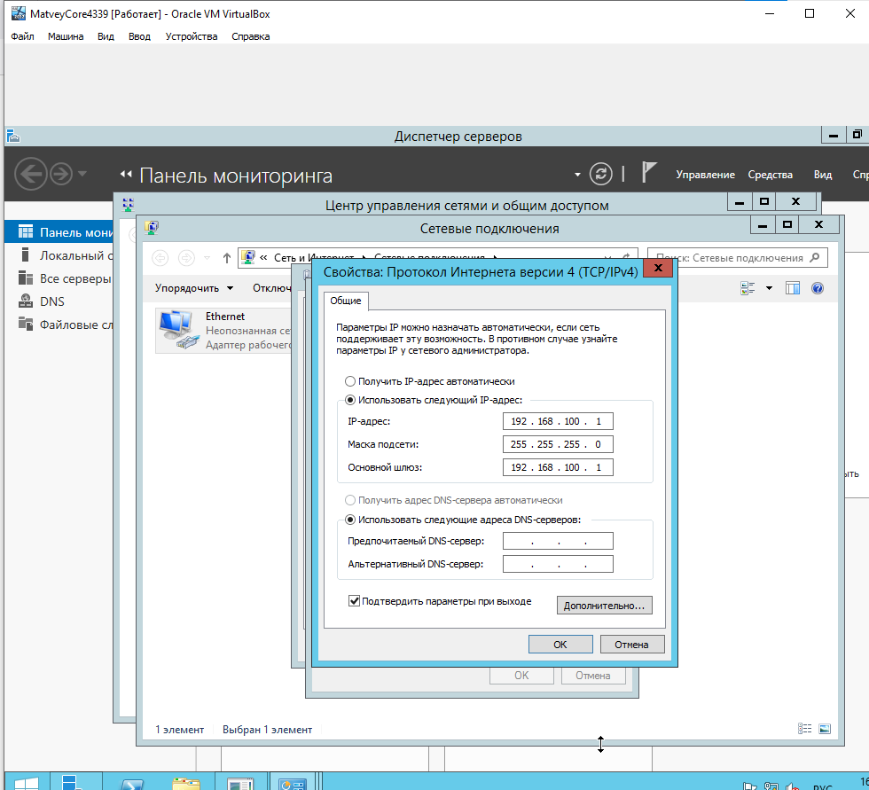
Рисунок 1 - Установка IP на машине Core
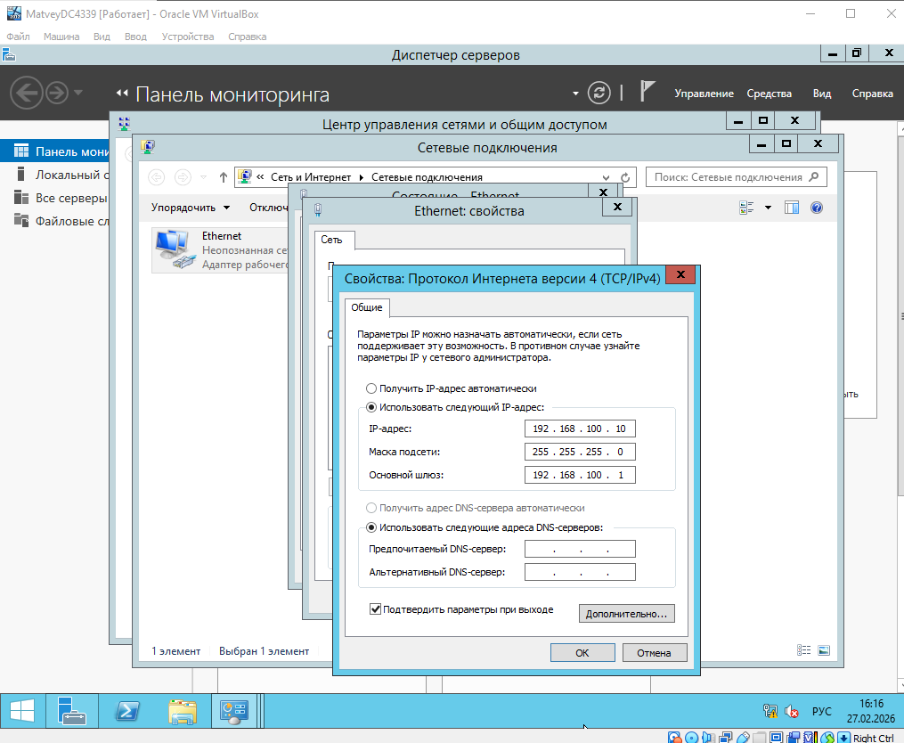
Рисунок 2 - Установка IP на машине DC
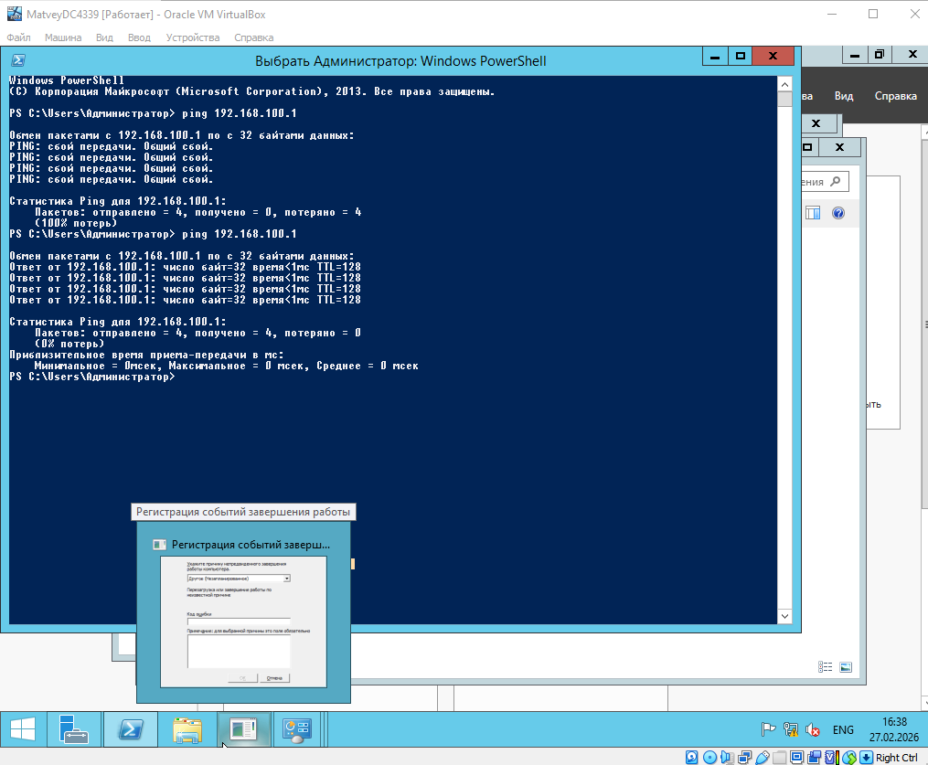
Рисунок 3 – Проверка связи между компами
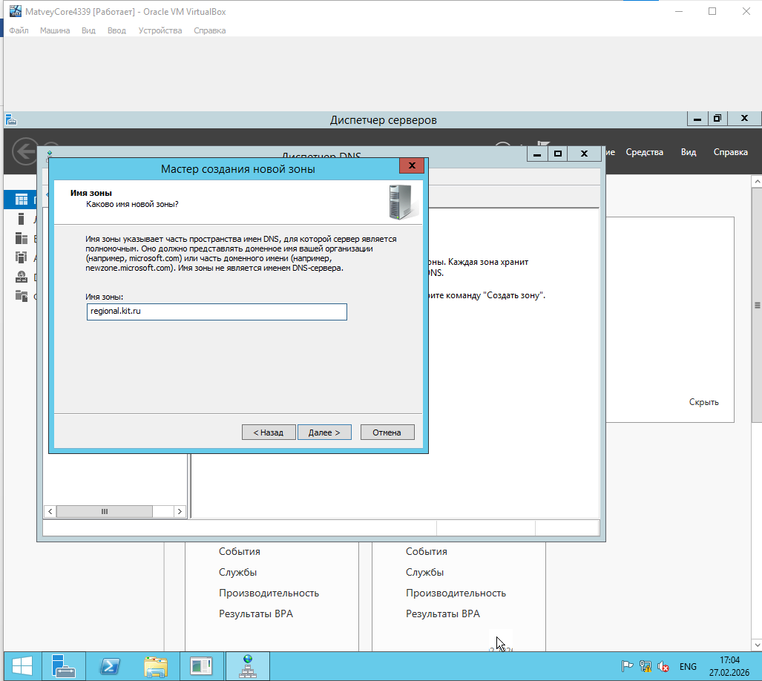
Рисунок 4 - Настройка DNS
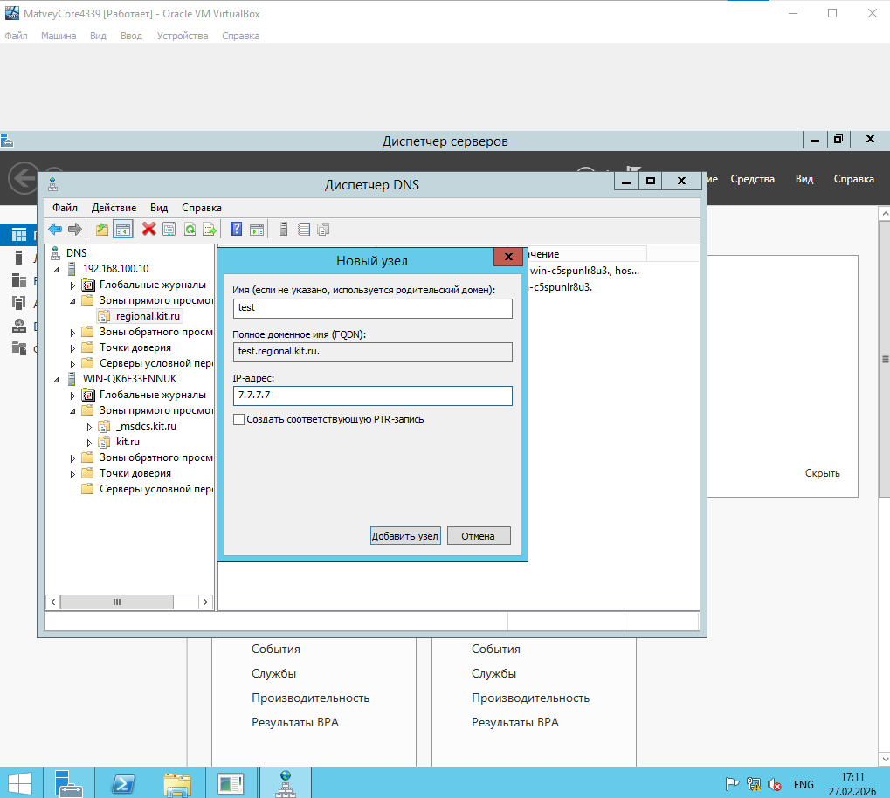
Рисунок 5 – Добавление нового узла

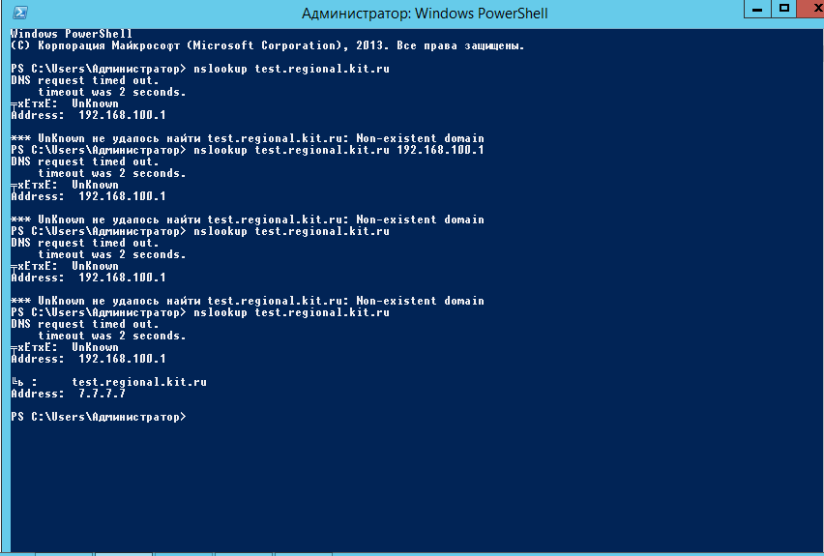
Рисунок 6 - Проверка зон
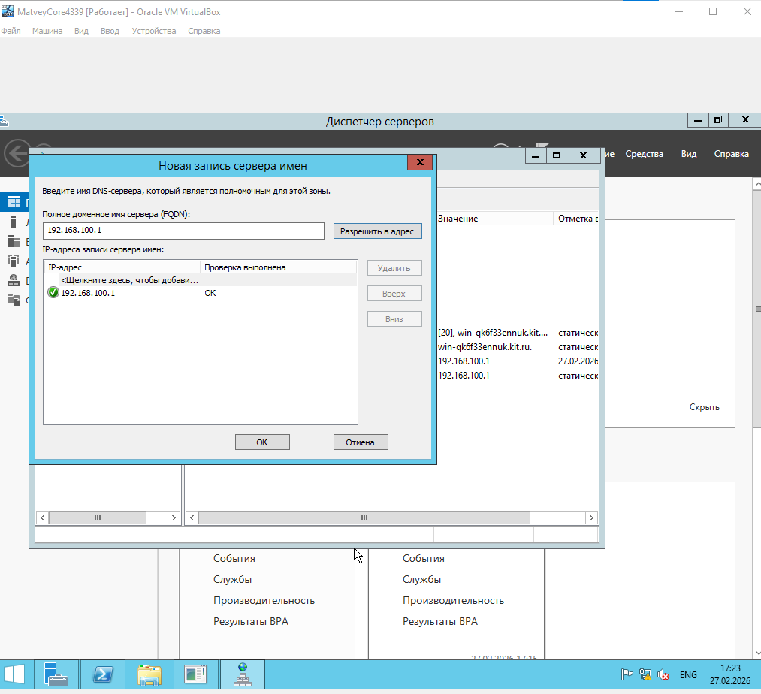
Рисунок 7 – Настройка делегирования
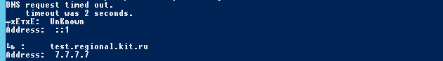
Рисунок 8 - Проверка делегирования

